La ville de Marseille

PARTIE 1 : EN AVION AU-DESSUS de MARSEILLE
Activité construite avec l'autorisation du webmestre du site "Survol de France" que nous remercions (et dont nous recommandons l'usage !)

Travail à réaliser :
1 - Observer les photos ci-dessous (suivre les liens)
2 – Ajouter un hyperlien pour chaque titre (photo n°...)

Pour ajouter un hyperlien : sélectionner le lien (CTRL +A) et copier ce lien (CTRL + C)
Ensuite, sélectionner "Photo n°..."
Aller dans le menu "Insertion", choisir "Hyperlien"
Coller le lien dans la boîte "cible" puis Appliquer

http://www.survoldefrance.fr/affichage2.php?&autocompletion=1&search=marseille&f=0&img=23995&prev_suiv_link=1 | A
http://www.survoldefrance.fr/affichage2.php?&autocompletion=1&search=marseille&f=16&img=23596&prev_suiv_link=1 | B
http://www.survoldefrance.fr/affichage2.php?&autocompletion=1&search=marseille&f=32&img=23467&prev_suiv_link=1 | C
http://www.survoldefrance.fr/affichage2.php?&autocompletion=1&search=marseille&f=48&img=17926&prev_suiv_link=1 | D
http://www.survoldefrance.fr/affichage2.php?&autocompletion=1&search=marseille&f=80&img=17093&prev_suiv_link=1 | E
http://www.survoldefrance.fr/affichage2.php?&autocompletion=1&search=marseille&f=80&img=16901&prev_suiv_link=1 | F
http://www.survoldefrance.fr/affichage2.php?&autocompletion=1&search=marseille&f=80&img=16899&prev_suiv_link=1 | G
http://www.survoldefrance.fr/affichage2.php?&autocompletion=1&search=marseille&f=96&img=15892&prev_suiv_link=1 | H
http://www.survoldefrance.fr/affichage2.php?&autocompletion=1&search=marseille&f=48&img=17921&prev_suiv_link=1 | I
http://www.survoldefrance.fr/affichage2.php?&autocompletion=1&search=marseille&f=48&img=17929&prev_suiv_link=1 | J

Photo n°1
Marseille est un des plus grands ports de France. Sur cette photo, on voit au premier plan un cargo qui transporte de très grandes caisses bleues, jaunes ou rouges. On appelle ces caisses des conteneurs. A l'intérieur, on peut mettre toutes sortes de marchandises. La plupart de ces conteneurs arrivent d'Asie.
Au second plan on voit de grands navires de passagers : ces paquebots promènent des touristes en mer Méditerranée, entre les grandes villes d'Espagne, d'Italie, de Grèce, de France, d'Afrique du Nord... On appelle cela des croisières.

Photo n°2
Encore une photo du port : ici, on voit la zone réservée aux ferrys. Ce sont des navires qui transportent des passagers, des voitures et des camions surtout vers la Corse ou la Sardaigne. On voit sur le parking de nombreuses remorques de camion qui attendent pour embarquer.

Photo n°3
Dans tous les quartiers du Nord de Marseille ont été bâtis des grands ensembles de cités "HLM". Les habitants sont souvent d'origine étrangère et beaucoup sont au chômage.
On voit sur la photos différents modèles de barres d'immeubles, des parkings, des terrains vagues, mais il n'y a ni commerces ni aucune autre activité. Le quartier est traversé par la voie ferrée.

Photo n°4
On voit une usine chimique avec ses cheminées, ses entrepôts et ses réservoirs.
Marseille est une ville où il y avait beaucoup d'usines ; aujourd'hui un grand nombre des ces usines a fermé, mais certaines sont toujours en activité.

Photo n°5
Il s'agit d'une autre usine qui fabrique des pâtes ; elle est installée tout près du port. On décharge le blé qui arrive en bateau. On voit un grand conduit métallique qui relie l'usine au quai du port. A l'intérieur, il y a un tapis roulant qui amène ce blé à l'usine.

Photo n°6
La gare de marchandises d'Arenc est située près du port. On y voit de nombreuses voies ferrées et plusieurs trains arrêtés. Les marchandises qui arrivent en train sont ensuite chargées sur des bateaux, ou alors c'est l'inverse : les marchandises que l'on décharge des bateaux sont mises dans des trains qui partent vers d'autres régions de France. Certains produits sont d'abord transformés dans les usines proches avant d'âtre expédiés : par exemple le sucre.

Photo n°7
Nous voyons là des immeubles dans les "beaux quartiers" proches de la mer et des espaces verts. Ce sont de petits immeubles confortables et bien entretenus. Certains ont une piscine.

Photo n°8
Située dans les quartiers Nord de Marseille, le centre commercial "Grand Littoral" est un des plus grands de France. On y trouve un hypermarché, des magasins spécialisés (bricolage, jouets, etc), une galerie marchande et bien sûr un immense parking à deux étages.

Photo n° 9
La Viste est un ancien village : on y voit de petites maisons aux toits rouges, une église avec son clocher, de petits jardins. La ville de Marseille s'est beaucoup agrandie et elle a absorbé beaucoup de villages situés à proximité. Aujourd'hui, la Viste est devenue un des quartiers de Marseille.

Photo n°10
Nous survolons un quartier ou se mélangent le grand stade de Marseille (le "Stade Vélodrome") et son immense parking, des immeubles de formes diverses, des hangars, une zone de pavillons, une ligne aérienne de métro...

PARTIE 2 : LA VILLE de MARSEILLE vue de SATELLITE.

  Images : Google Earth | 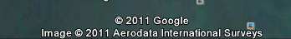

TABLEAU 1
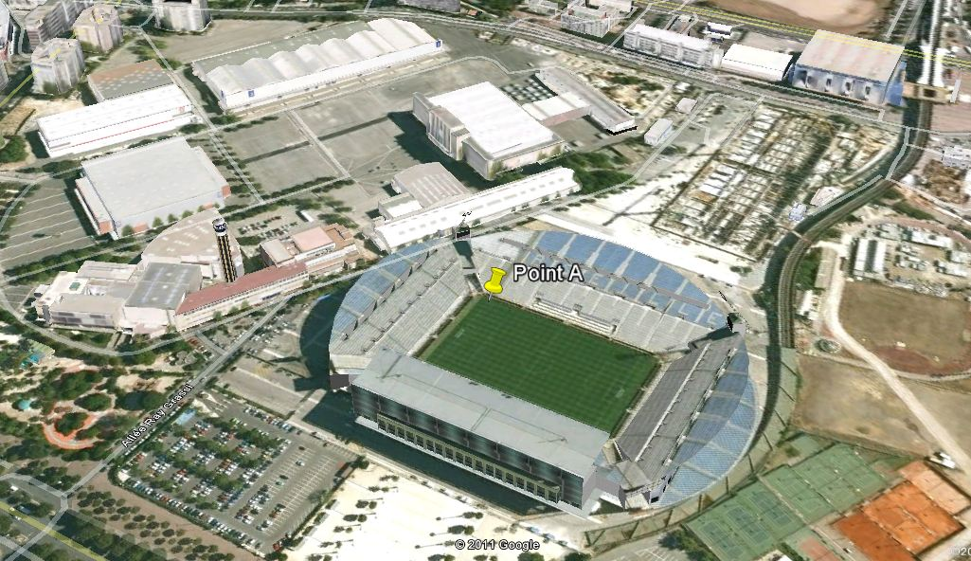 | Un des grands hôpitaux de Marseille.  Le stade Vélodrome  Le vieux port  Un monument qui sert aujourd'hui de musée  Une usine de sucre  Un quartier d'immeubles de qualité
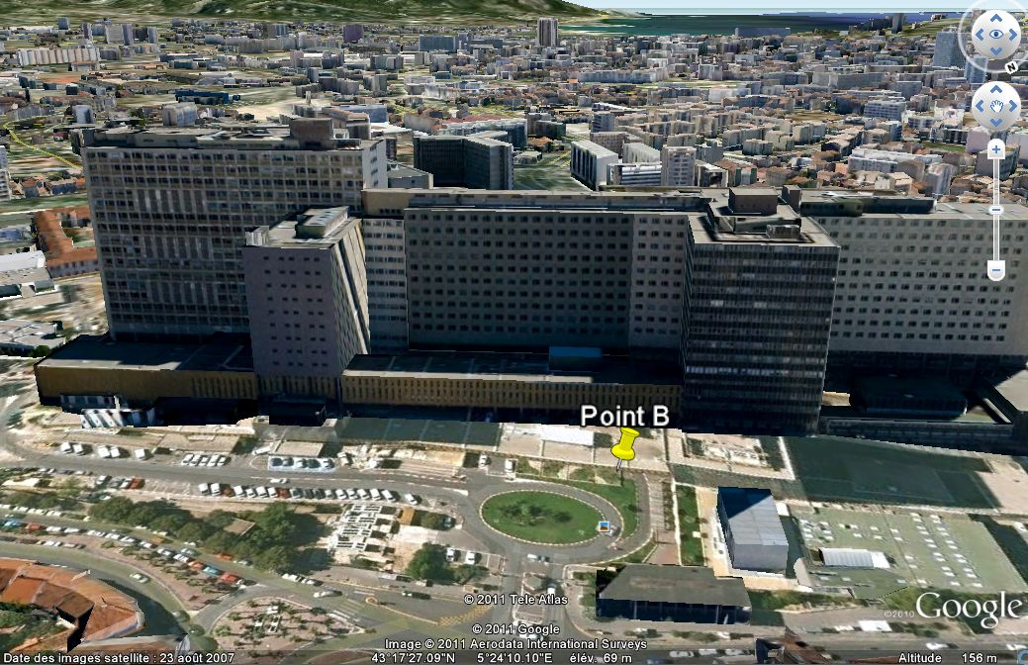
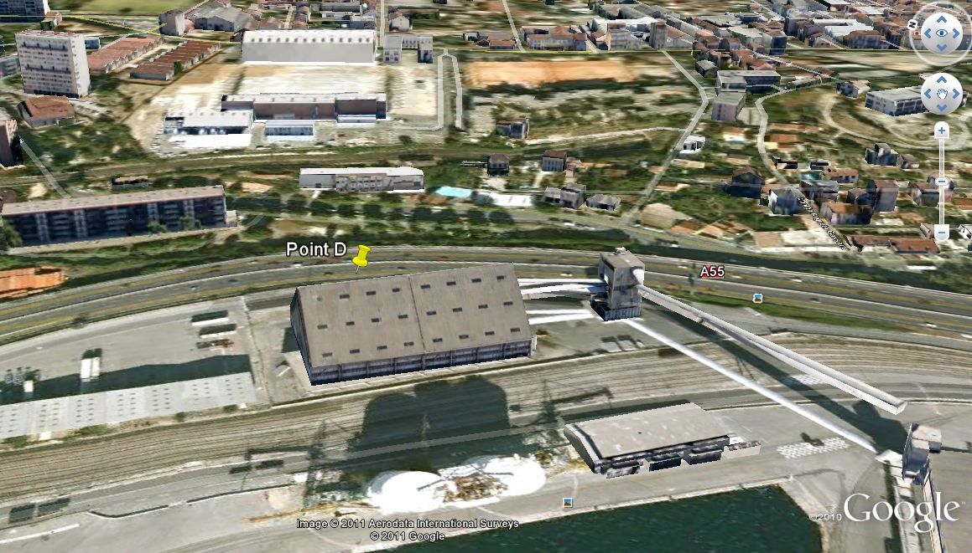
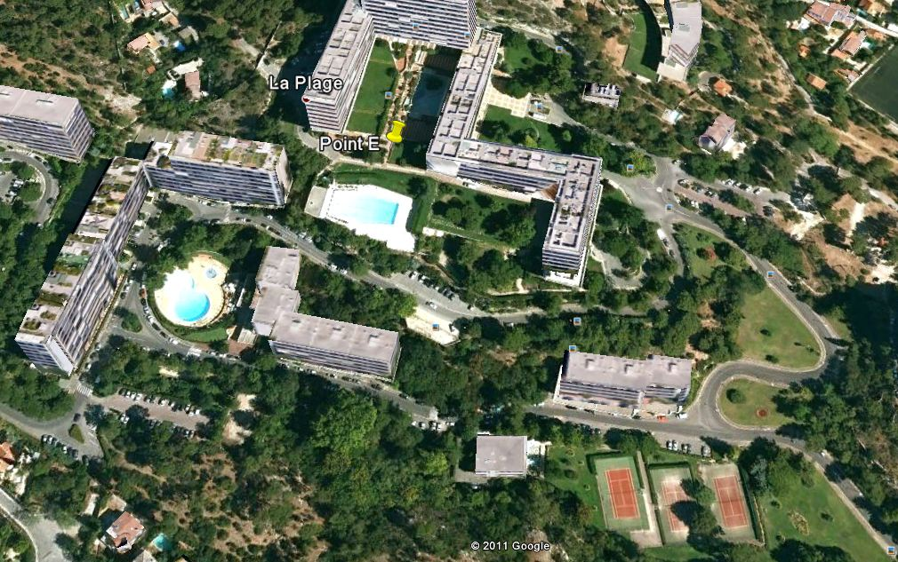
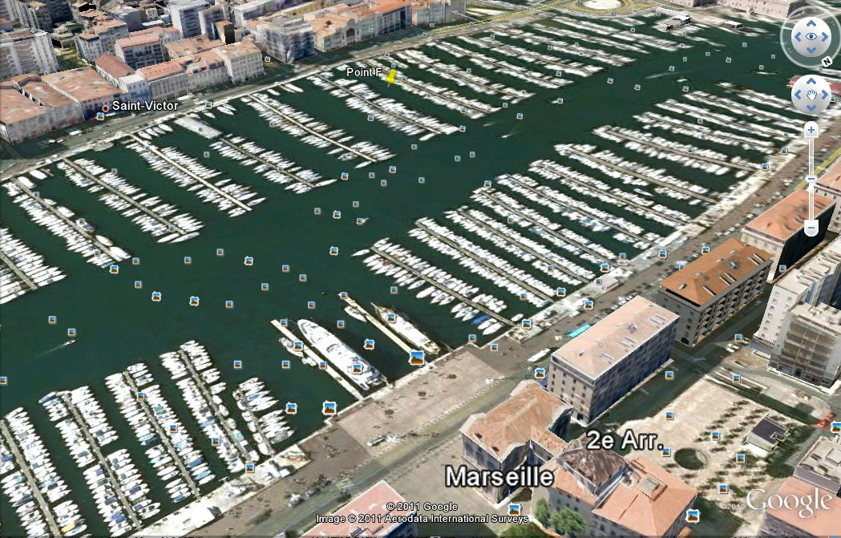
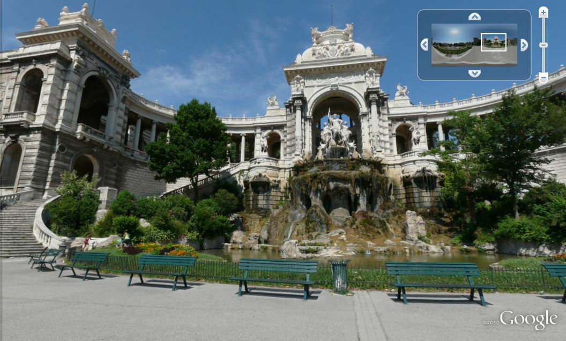

TABLEAU 2
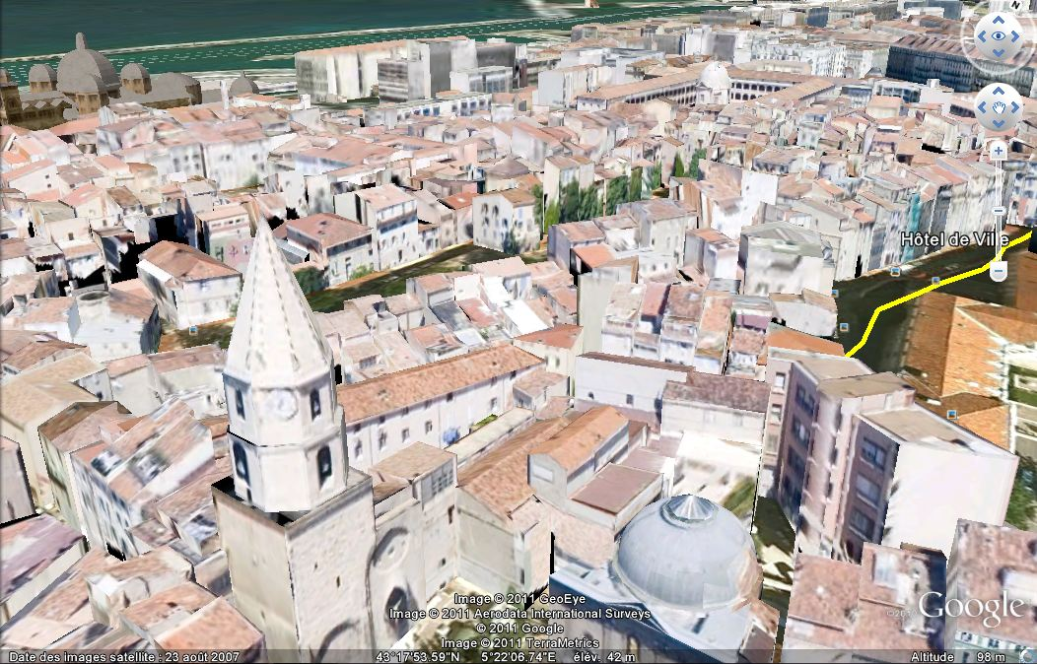 | Un quartier d'immeubles anciens.  Le centre ville ancien.  Un quartier en banlieue : des cités HLM  Une zone pavillonnaire  Une zone industrielle
